**МІНІСТЕРСТВО ОСВІТИ І НАУКИ УКРАЇНИ**

**НАЦІОНАЛЬНИЙ УНІВЕРСИТЕТ “ЛЬВІВСЬКА ПОЛІТЕХНІКА”**

**ІНСТИТУТ КОМП’ЮТЕРНИХ НАУК ТА ІНФОРМАЦІЙНИХ ТЕХНОЛОГІЙ**

**Кафедра систем штучного інтелекту**

**Лабораторна робота №4**

з дисципліни

**«Організація баз даних та знань»**

на тему

***“Запити на додавання, зміну та вилучення даних”***

**Виконала:**

студентка групи КН-207

Кулик Ольга

**Прийняла:**

Мельникова Н. І.

Львів – 2019 р.

**Мета:** Розробити SQL-запити для внесення нових значень в таблиці в режимі одиничного та групового доповнення; розробити SQL-запити для внесення змін в рядки таблиць; розробити SQL-запити для вилучення вибраних рядків.

**Хід роботи**

use prescription_catalog;

insert into disease (disaese_name, hospital_period, symptoms) values ("бронхіт", 14, "кашель, часто підвищена температура, відчуття саднення за грудиною, погіршенням загального самопочуття"),

("екзема",null, "набряклість та почервоніння шкіри у області ураження, поява дрібних пухирців"),

("остеоартроз",null, "болі в уражених суглобах;

скутість в ураженому суглобі після спокою, не перевищує 30 хв;

різний ступінь порушення рухливості суглоба при виконанні окремих рухів");

alter table insurance drop end_action_time;

alter table insurance change column begin_action_time action_time int(2) unsigned not null;

load data infile 'C:/ProgramData/MySQL/MySQL Server 8.0/Uploads/insurance.txt' into table insurance FIELDS TERMINATED BY ',' LINES TERMINATED BY '\r\n';

load data infile 'C:/ProgramData/MySQL/MySQL Server 8.0/Uploads/patient.txt' into table patient FIELDS TERMINATED BY ',' LINES TERMINATED BY '\r\n';

load data infile 'C:/ProgramData/MySQL/MySQL Server 8.0/Uploads/doctor.txt' into table doctor FIELDS TERMINATED BY ',' LINES TERMINATED BY '\r\n';

load data infile 'C:/ProgramData/MySQL/MySQL Server 8.0/Uploads/appointment.txt' into table appointment FIELDS TERMINATED BY ',' LINES TERMINATED BY '\r\n';

load data infile 'C:/ProgramData/MySQL/MySQL Server 8.0/Uploads/hospital.txt' into table hospital FIELDS TERMINATED BY ',' LINES TERMINATED BY '\r\n';

load data infile 'C:/ProgramData/MySQL/MySQL Server 8.0/Uploads/phar.txt' into table pharmaceutical_company FIELDS TERMINATED BY ',' LINES TERMINATED BY '\r\n';

load data infile 'C:/ProgramData/MySQL/MySQL Server 8.0/Uploads/pharmacy.txt' into table pharmacy FIELDS TERMINATED BY ',' LINES TERMINATED BY '\r\n';

load data infile 'C:/ProgramData/MySQL/MySQL Server 8.0/Uploads/medicine.txt' into table medicine FIELDS TERMINATED BY ',' LINES TERMINATED BY '\r\n';

load data infile 'C:/ProgramData/MySQL/MySQL Server 8.0/Uploads/recipe.txt' into table recipe FIELDS TERMINATED BY ',' LINES TERMINATED BY '\r\n';

**Результат виконання**

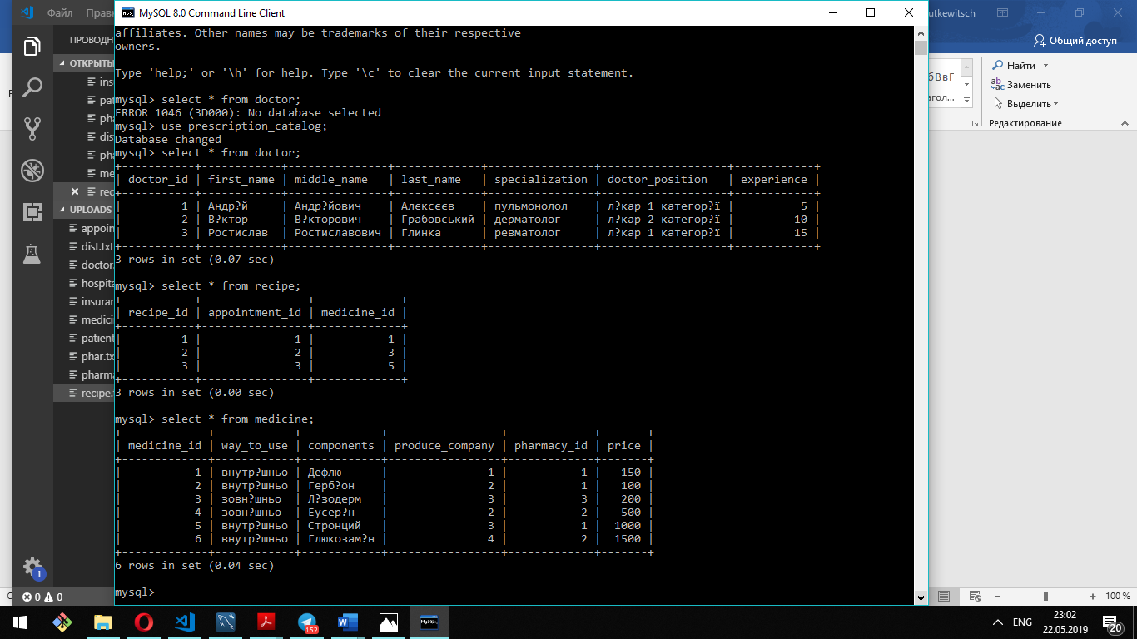

**Висновок:** у цій лабораторній роботі було розглянуто способи наповнення і модифікації даних в таблицях БД та проведено модифікацію даних у 11 таблицях.